105學年度 師資培公費生輔導手冊

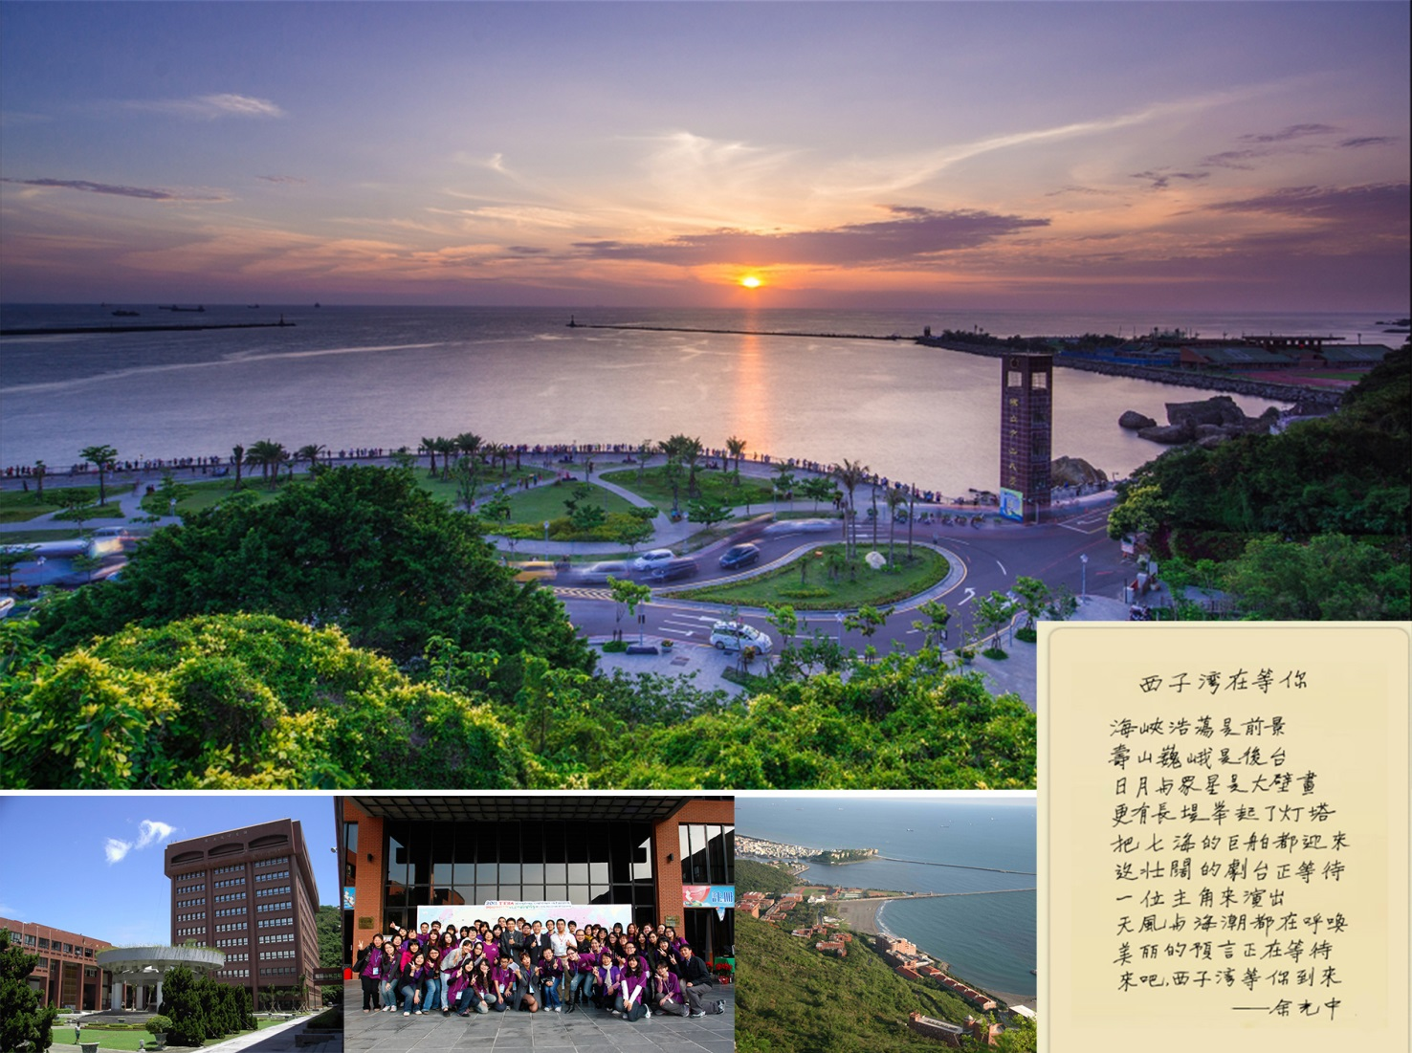

.
▇國立中山大學師資培育中心 編印 ■中華民國105年12月
國立中山大學師資培育公費生輔導要點
103年11月27日師資培育中心103學年度第3次中心會議通過
103年12月18日 本校103學年度第142次教務會議通過
103年12月31日臺教師(二)字第1030194820號函備查
104年1月29日師資培育中心103學年度第5次中心會議通過
104年3月19日 本校103學年度第143次教務會議通過
105年3月10日師資培育中心104學年度第6次中心會議通過
105年5月30日 本校104學年度第148次教務會議通過
105 年6月22 日臺教師(二)字第1050085241號函備查

一、國立中山大學(以下簡稱本校)為精進師資培育工作，整合教育資源，建立完善之公費生輔導制度，依據「師資培育法」第13條、「師資培育公費助學金及分發服務辦法」暨教育部98年3月19日台中(二)字第09800326260號函訂定本要點。
二、本要點所稱公費生，係指享有師資培育公費待遇之本校師資生，畢業後應至偏遠或特殊地區學校服務之學生，並以教育部核定為準。
三、根據師資培育法第十三條第二項規定，公費生所享有之公費與助學金之數額、公費生之公費受領年限、應訂定契約之內容、應履行及其應遵循事項之義務、違反義務之處理、分發服務辦法，由中央主管機關訂定之。
四、本要點輔導對象為在學之公費生，公費生輔導的重點包括生活輔導、心理輔導、品德輔導、學習輔導、生涯輔導。
五、本校師資培育中心（以下稱本中心）設「公費生輔導小組」，由本中心主任擔任召集人，設有公費生輔導組組長一名，由本校師資培育中心教師組成之。必要時，由本中心協調本校學務處學生輔導中心、教務處及相關單位予以協助。
六、公費生應達到以下基本要求：
（一）依各學系規定畢業時所需之各項要求，如畢業學分數、資訊能力檢測等。
（二）公費生之學業總平均成績，連續二學期未達班級排名前百分之三十。但成績達八十分以上者，不在此限。
研究所學生，如當學期無修習研究所之課程，將以教育學分及專門科目之學業平均成績進行審查。
（三）公費生每一學期操性成績達八十分以上，且不得記申誡2次以上處分。
（四）教育專業課程：教育基礎課程至少修畢六學分以上；教育方法課程至少修畢十學分以上；教材教法及教學實習課程須修習四學分以上，選修課程須修習六學分以上，且每科目成績皆須達七十五分以上。
（五）教育實習課程成績應達八十分以上。
（六）服務學習或參加弱勢學生輔導：公費生須參加本中心所舉辦之偏鄉地區史懷哲精神服務計畫乙次，或參與其他義務輔導弱勢、經濟弱勢或區域弱勢學生課業，每學年需達72小時。
（七）為加強公費生英語文溝通能力，擴展國際視野，提升未來發展競爭力，公費生畢業前取得符合歐洲語言學習、教學、評量共同參考架構（Common European Framework of Reference for Languages: learning, teaching, assessment）B1級以上英語相關考試檢定及格證書。但離島地區及原住民籍公費生取得A2級以上英語相關考試檢定及格證書，不在此限。
（八）公費生應於實習完成之前參與師資培育中心所舉辦之教學演示競賽，活動辦法由師資培育中心另訂之。
（九）受領公費期滿內應完成修畢師資職前教育課程。
（十）畢業前需符合中央、直轄市、縣（市）主管機關教育專業知能需求。
（十一）原住民籍公費生畢業前需通過原住民族語言能力分級認證考試中級。
（十二）原住民籍公費生畢業前於部落服務實習需達八週。
七、輔導原則及方式：
（一）本校公費生設置雙導師制。
1. 各學系導師：生活輔導、心理輔導、品德輔導為主，並評定操行成績。
2. 本中心導師：本中心導師依公費生人數由本中心安排專任教師擔任之。以師資培育課程及師培生增能課程之學習輔導、生涯輔導為主。各學系導師依〈國立中山大學導師制實施細則〉辦理。
（二）為瞭解公費生實際輔導情況，由公費生所屬各學系所導師協助學生建立個人學習檔案，於每學期末彙整相關執行資料送師資培育中心，俾依教育部來函呈報相關資料。
（三）師資培育中心不定期邀請公費生之學系師長展開公費生輔導會議，檢討整體輔導成果以及成效。
八、取得修畢師資職前教育證明書後於分發期限內，應參加教師資格檢定考試取得合格教師證書。
九、公費生於取得教師證書後，分發回原提報縣市，其他有關公費生分發服務事宜，悉依教育部〈師資培育公費助學金及分發服務辦法〉及相關規定辦理。
十、本法如有未盡事宜悉依師資培育公費助學金及分發服務辦法規定辦理。
十一、本要點經本校教務會議通過，報教育部備查後實施。

審查注意事項
105學年度第一學期審查
繳交時程：106.3.1(一)~106.3.10(五)
需繳交資料
- 個人基本資料表
- 師資培育公費生獎學金受獎生檢核總表(請依序整理相關表件)
- 國立中山大學105學年度第一學期卓獎生個別評量表
- 105-1正本成績單
- 職涯歷程檔案：登入本校職涯歷程檔案，並建立個人完整檔案，完成後印出資料，並請師培中心指導教授簽章後送師培中心存查。(參閱本校範例)
- 自我介紹(需填入重要經歷、證照檢定、研習訓練、得獎榮譽等資料)
- 能力專長
- 發展計畫
- 作品著作與證照證書
- 推薦人(其中一人需含師培中心導師)
- 「榮譽事蹟」-獎懲紀錄：登入本校學生學習歷程檔案，印出個人「榮譽事蹟」資料，由系所導師簽章後，送師培中心存查。
- 相關表單及佐證資料(P13-P22)。
105學年度第二學期審查
繳交時程：期末成績出來~106.8.10(四)
需繳交資料
- 師資培育公費生獎學金受獎生檢核總表(請依序整理相關表件)
- 國立中山大學105學年度第二學期卓獎生個別評量表
- 105-2正本成績單
- 職涯歷程檔案：登入本校職涯歷程檔案，並建立個人完整檔案，完成後印出資料，並請師培中心指導教授簽章後送師培中心存查。(參閱本校範例)
- 自我介紹(需填入重要經歷、證照檢定、研習訓練、得獎榮譽等資料)
- 能力專長
- 發展計畫
- 作品著作與證照證書
- 推薦人(師培中心導師)
- 「榮譽事蹟」-獎懲紀錄：登入本校學生學習歷程檔案，印出個人「榮譽事蹟」資料，由系所導師簽章後，送師培中心存查。
- 相關表單及佐證資料(P13-P22)。
105年度師資培育公費生受獎者
黃毓雯  音樂學系  三年級  導師：周珮儀老師 |  | 徐盈穎  音樂學系  四年級  導師：周珮儀老師 | 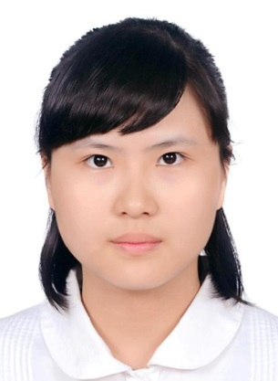
吳舒婷  教育研究所碩士班  三年級  導師：周珮儀老師 | 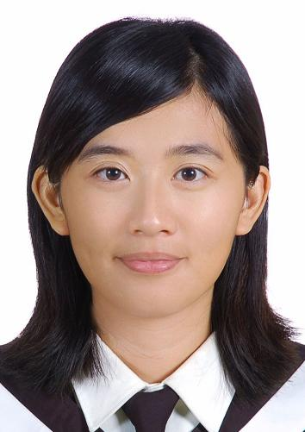

個人基本資料表

姓名 | 生活照一張  請附電子檔
座右銘

備註：這些資料將放於本中心佈告欄喔。

國立中山大學 學年度第 學期
師資培育公費生受獎生檢核總表

學系/年級： 學號： 姓名： 填表日期： 年 月 日
檢核期間 | 檢核標準 | 學年度 學期檢核資料  (公費生自行填寫) | 應檢附資料 | 師培中心審核 | 簽章
每  學  期 | 一、學期總平均成績達其學系（所）排名前百分之三十或成績達八十分以上。 | 1.成績 分  2.在各班排名前 % | 該學期成績單影本，成績未達80分以上者須加註全班成績排名 | □通過  □不通過
 | 二、操行成績須達八十分以上，且無記過以上處分者。 | 1.操行成績 分  2.記過處分  □有 □無 | 1.該學期成績單影本  2.學生學習歷程檔案-榮譽事蹟 | □通過  □不通過
 | 三、第一學年全學年需達七十二小時。 | 課輔單位/時數：  / | 課業紀錄表 | □通過  □不通過
 | 四、每學期應至少參加校內外教師專業發展的相關會議(含研討會及工作坊)並取得研習證明至少一次或每學年至少二次。 | 研習名稱  1.  2.  3. | 研習證明或舉辦單位核單位章 | □通過  □不通過
 | 五、每學期建立個人學習歷程檔案。  備註：職涯歷程檔案/學生學習歷程檔案  http://epp.nsysu.edu.tw/ |  | 將歷程資料列印，並請系所導師及教育學程導師確認後簽章 | □通過  □不通過
 | 六、每學期至少與系所導老師及本中心導師晤談乙次。 |  | 輔導紀錄表 | □通過  □不通過
畢  業  前 | 七、公費生應於實習完成之前參與師資培育中心所舉辦之教學演示競賽。 | 1.參加年度：  2.教材名稱： | 報名表及競賽作品相關資料 | □通過  □不通過
 | 八、取得符合歐洲語言學習、教學、評量共同參考架構（Common European Framework of Reference for Languages: learning, teaching, assessment）B1級以上英語相關考試檢定及格證書。但離島地區及原住民籍公費生取得A2級以上英語相關考試檢定及格證書，不在此限 | 1.外語能力證照名稱/等級: | 檢定通過證明 | □通過  □不通過
 | 九、完成教育專業課程。  ※教育基礎課程至少修畢六學分以上；教育方法課程至少修畢十學分以上；教材教法及教學實習課程須修習四學分以上，選修課程須修習六學分以上，且每科目成績皆須達七十五分以上。 |  | 檢附教育專業課程審查表及成績單 | □通過  □不通過
 | 十、完成專門課程學分。 |  | 檢附教育專業課程審查表及成績單 | □通過  □不通過
 | 十一、參加本中心所舉辦之偏鄉地區史懷哲精神服務計畫乙次，或參與其他義務輔導弱勢、經濟弱勢或區域弱勢學生課業，每學年需達72小時。 | 弱勢課業輔導  1. | 課輔服務證明或舉辦單位核單位章 | □通過  □不通過
 | 十二、參加本系所基本能力檢測。 | 教學基本能力類別： | 教學基本能力證書影本 | □通過  □不通過

系所指導老師簽章:
師培中心導師簽章：
師培中心承辦人簽章：
師培中心主任簽章:

註：
1.受獎生依規定於每學期接受評量，未達檢核標準者，不得續領獎學金，其名額不再遞補。
2.此表先送交系所及師培中心導師簽章後，送繳師培中心進行審查。
3.此表請雙面列印，相關附件表單及佐證資料請依序進行排列。

國立中山大學105學年度第一學期
公費生個別評量表
系班別 |  | 學號 |  | 姓名
錄取學年度 | 學年度 |  | 錄取時之年級
資料統計時間 | 自 105年 8月 1 日 至 106 年 1 月 31 日 止

結果  項目 | 評量結果 |  |  |  |  |  | 填表說明
學期總平均成績 | 學年度第一學期 |  |  |  |  |  | 百分比以小數點第2位四捨五入
 | 班排名 (名次/人數) |  |  | 百分比 ％（應達前30％）
 | 分數
操行成績 | 分數
是否遭記過以上處分 | 是□ 否□
教育專業課程 | 教育基礎課程至少修畢 學分；  教育方法課程至少修畢 學分；  教材教法及教學實習課程須修習 學分；  選修課程須修習 學分以上 |  |  |  |  |  | 教育基礎課程至少修畢六學分以上；教育方法課程至少修畢十學分以上；教材教法及教學實習課程須修習四學分以上，選修課程須修習六學分以上
取得教學基本能力檢定合格項目 | 學年 | 第一學期 |  |  | 第二學期 |  | 填寫所有通過之項目
取得英語能力  檢定資格證明 | 級 數 |  | 發證日期 |  |  | 證書編號 | 請依英語檢定證書之資料填寫  (未通過免填)
弱勢學生課業  輔導機構及時數 | 機構名稱：  課輔時數： 小時 |  |  |  |  |  | 每學年達72小時以上。
其他特殊表現 | (本欄位若無則免填)
師資培育中心審核： □通過 不通過□
國立中山大學105學年度第二學期
公費生個別評量表
系班別 |  | 學號 |  | 姓名
錄取學年度 | 學年度 |  | 錄取時之年級
資料統計時間 | 自 106年 2月 1 日 至 106 年 7 月 31 日 止

結果  項目 | 評量結果 |  |  |  |  |  | 填表說明
學期教育專業科目總平均成績 | 學年度第一學期 |  |  |  |  |  | 百分比以小數點第2位四捨五入
 | 班排名 (名次/人數) |  |  | 百分比 ％（應達前30％）
 | 分數（應達85分以上）
學期總平均成績 | 學系（所）排名 (名次/人數) |  |  | 百分比 ％（應達前40％）
是否遭記過以上處分 | 是□ 否□
服務學習、勞動教育或品德教育等相關課程成績 | 通過□ 未通過□ |  |  |  |  |  | 應達80分以上或學校認定之通過基準
取得教學基本能力檢定合格項目 | 學年 | 第一學期 |  |  | 第二學期 |  | 填寫所有通過之項目
取得英語能力  檢定資格證明 | 級 數 |  | 發證日期 |  |  | 證書編號 | 請依英語檢定證書之資料填寫  (未通過免填)
弱勢學生課業  輔導機構及時數 | 機構名稱：  課輔時數：小時 |  |  |  |  |  | 第1學年全學年應達72小時，第2學年以後每學期應達36小時。
其他特殊表現 | (本欄位若無則免填)
師資培育中心審核： □通過 不通過□
_____學年度師資培育公費生受獎學生
義務輔導時數認證表

姓名 |  | 學程編號
學號 |  | 學系

說明：應接受學校安排或自行安排，義務輔導「學習弱勢」、「經濟弱勢」或「區域弱勢」學生之課業或教育服務工作，每學年需達七十二小時 (含寒暑假)。

義務輔導課業或教育服務工作說明  【學生填寫說明欄】 |  |  |  |  |  | 課輔及承辦機構簽章 | 師培中心  檢核欄
年 | 月 | 日 | 時段 | 課輔內容說明 | 時數
審核單位：
日期：
審核單位：
日期：
審核單位：
日期：
審核單位：
日期：
審核單位：
日期：
審核單位：
日期：
審核單位：
日期：
審核單位：
日期：
合計時數 |  |  |  |  | 共 小時 |  | 審核單位：  日期：
【備註】請受獎生務必列本表並經課輔機構簽章後，檢附佐證資料於各學期末完成認證。此服務時數不可與師培服務時數合併認列。

國立中山大學「師資培育公費生」受獎生
實務增能課程、增能活動、教師專業發展相關活動紀錄表
一、學生基本資料
學系/年級/班別: 學號: 學程編號： 姓名:
二、實務增能課程修課紀錄表
(1)實務增能相關課程學習項目
修習學科名稱 | 修習學年度及學期 | 成績 | 學分數 | 備註

(2)實務增能課程「工作坊或參訪與服務」(此研習參與請以本中心公告為主)
活動名稱 | 活動內容 | 活動日期 | 活動時數 | 舉辦單位核章  (校外參訪請課程教師簽章

(3) 校內外教師專業發展的相關會議(含研討會及工作坊)
活動名稱 | 活動內容 | 活動日期 | 活動時數 | 舉辦單位核章

(4) 教材教具設計與教學演示競賽
活動名稱 | 活動內容 | 活動日期 | 活動時數 | 舉辦單位核章

備註：
1.表格可自行增加，項目2及3不可與學程護照之研習重複進行認證。
2.這些經歷請登入歷程檔案。

師培中心導師簽章: ________________________

參加各類研習、講座、研討會、工作坊或讀書會證明
形式：□研習、講座□工作坊□研討會
□教材教具設計與教學演示競賽
□讀書會□其他
主題內容：
------------------------------------
相關證明請影印貼入(浮貼)

教育部師資培育公費生輔導紀錄表
輔導學生：學系／年級／班別： 學號： 姓名：
輔導日期： 年 月 日 時間： 時 分至 時 分
輔導項目：( 請打「」，可複選 )
課業輔導：1.基礎課程修習 2.教育學程修習
3.專門科目修習 4.資訊及外語能力檢定
5.增能課程修習 6.其他
實作輔導：1.參訪、實務學習 2.實習學校選擇
3.就業市場分析 4.其他
生涯輔導：1.教育相關法令 2.準備教師資格檢定考試
3.教師甄試 4.其他
輔導內容：
導生詢問問題 | 導師意見回饋 | 處理情形
該生對問題已有清楚的了解且有明確的方向，不需再約談。
繼續觀察
需追蹤輔導
其他

系所導師/教育學程導師:

備註:每學期至少與系所導老師及本中心導師晤談乙次。依實際輔導情形填寫，正本資料送師資培育中心存查。
教學基本能力檢定合格證明
檢定內容：
------------------------------------
相關證明請影印貼入(浮貼)

